INFORME NARRATIVO DEL MES DE MARZO
ADMINISTRACIÓN 2018-2021
Día 1 de Marzo realizamos agenda de las actividades a realizar en el presente mes.
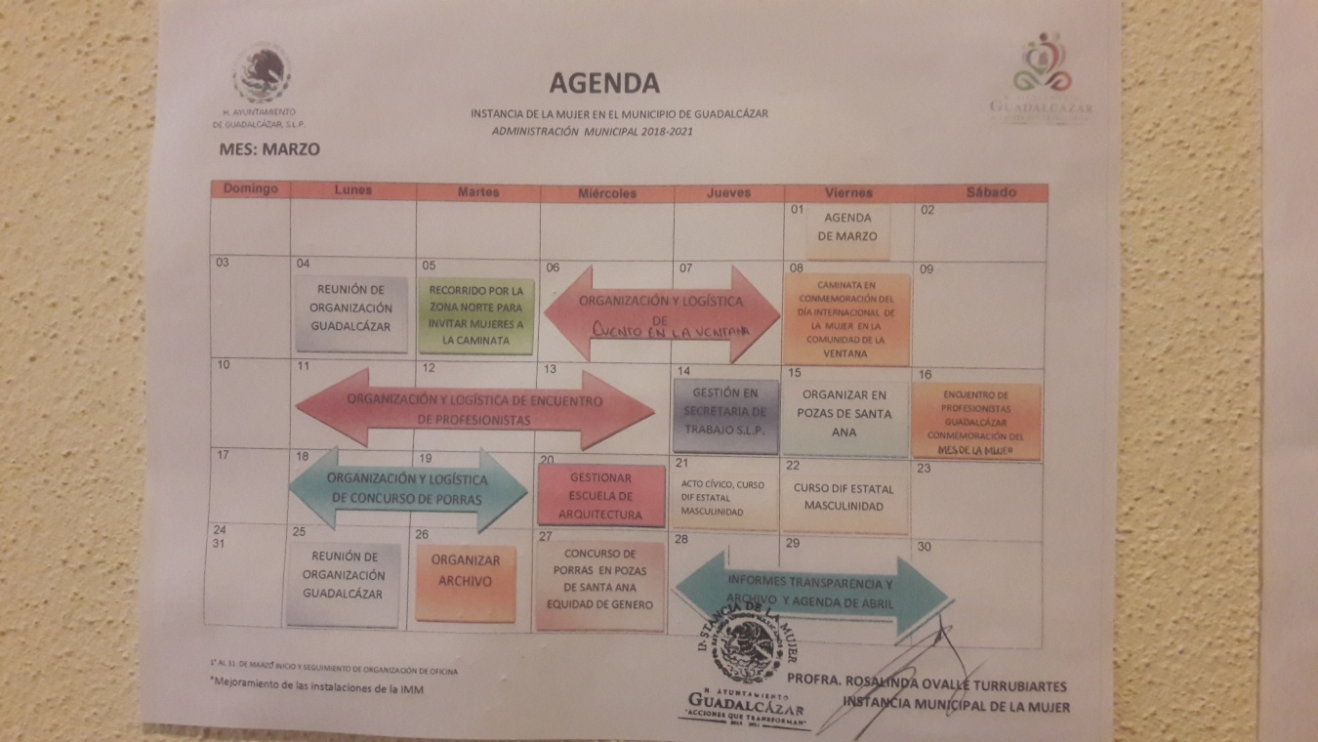
Día 4 de Marzo reunión de organización con Presidente Municipal y jefes de departamentos.
Día 5 de Marzo recorrido por la zona norte de nuestro municipio con el objetivo de invitar a todas las comunidades de dicha zona a la caminata que se realizo en la comunidad de la ventana el día 8 de marzo con motivo de conmemorar el día internacional de la mujer.
Del día 6 al 7 de Marzo trabajamos en la organización y logística para el evento del día 8 de marzo en la comunidad de la ventana.
Día 8 de Marzo conmemoramos el día internacional de la mujer con una caminata en la comunidad de la ventana asistiendo algunas comunidades de la zona norte, el recorrido comenzó desde la entrada de la ventana pasando por las principales calles del la comunidad y finalizando el recorrido en el casco de hacienda concluyendo con el acto formal donde hubo participación de mujeres de las comunidades, Coordinadora del Modulo Fijo de Atención Integral para las Mujeres del Municipio de Guadalcázar, Presidente Municipal y Directora de la Instancia Municipal de la Mujer.
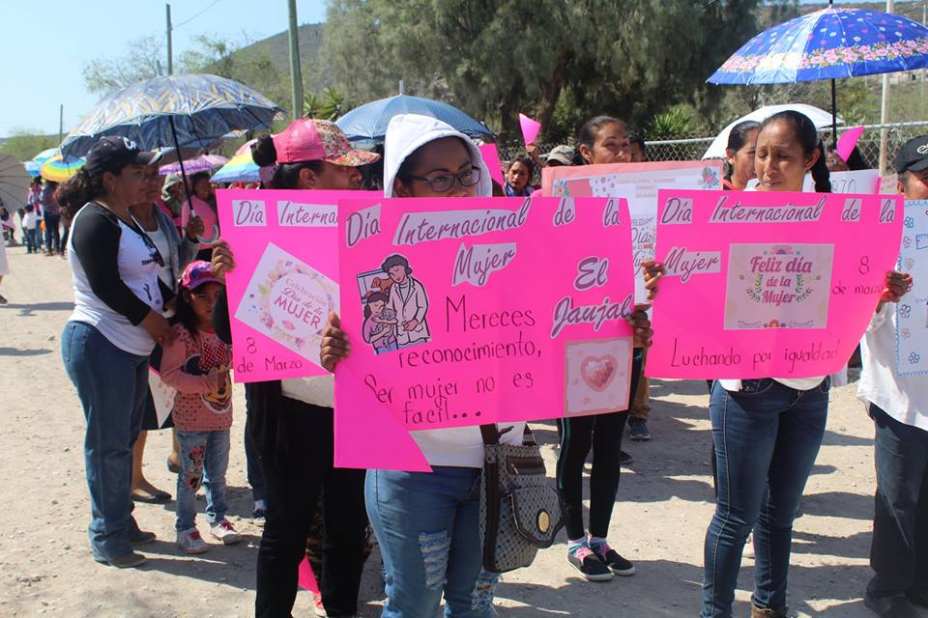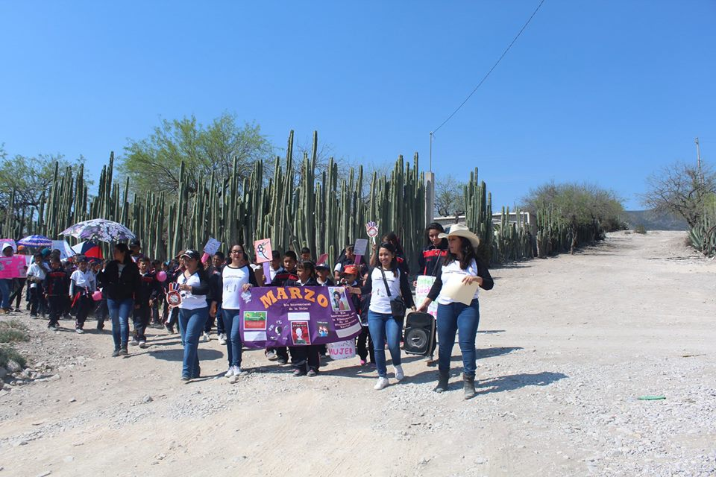
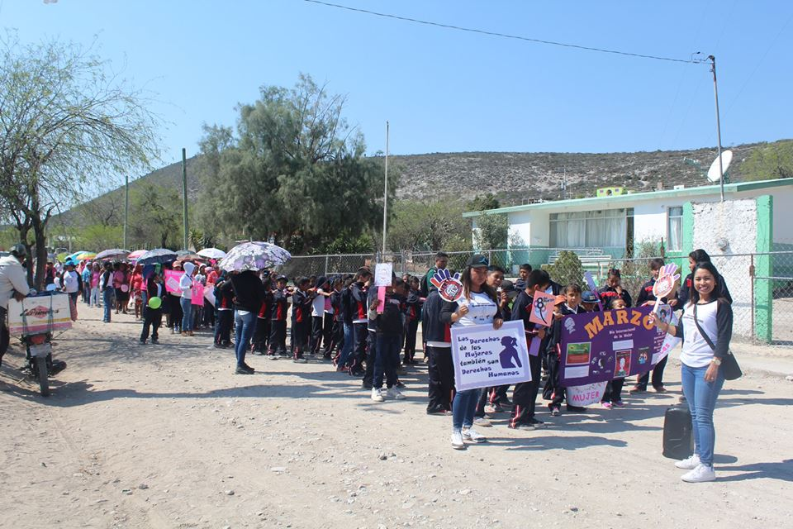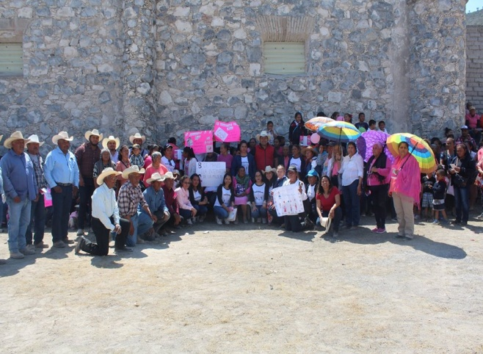
Del día 9 al 11 de Marzo nos comisionaron a los directores de departamento para asistir al encuentro deportivo de beis-bol a Cd. Mier, Tamaulipas, en dicho encuentro deportivo participo el equipo de Guadalcázar con equipo de Cd. Mier.
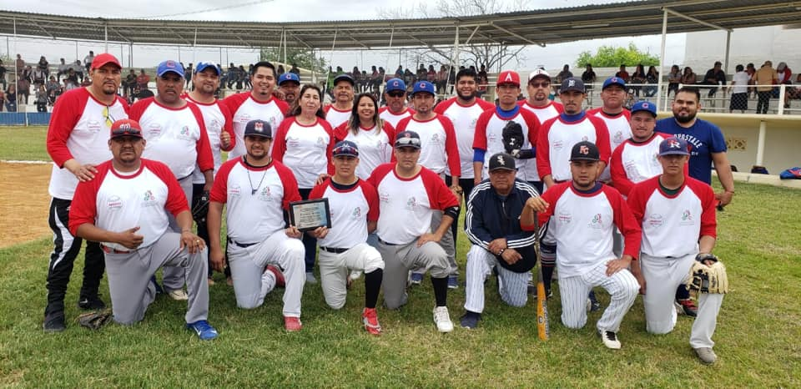

Día 12 de Marzo realice recorrido por las comunidades de La Campana, Núñez, La Negrita y Norias de Las Flores con el fin de llevar invitación a los comisariados ejidales para que asistan al evento del día 16 de marzo en la comunidad de La Negrita.
Día 13 de Marzo acudimos a las Instituciones Educativas a hacerles una invitación para que nos acompañen a seguir conmemorando el mes internacional de la mujer el próximo 16 de marzo con un encuentro de mujeres profesionistas, continuando con la organización y logística de dicho evento y torneo de voli-bol.
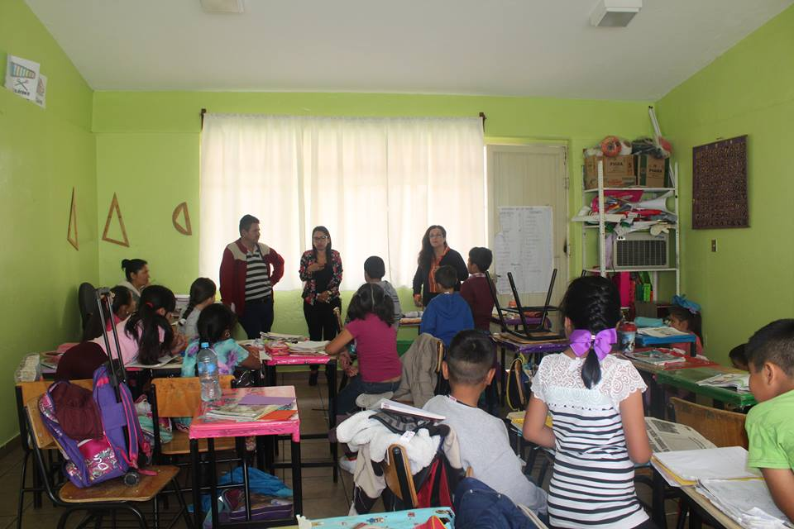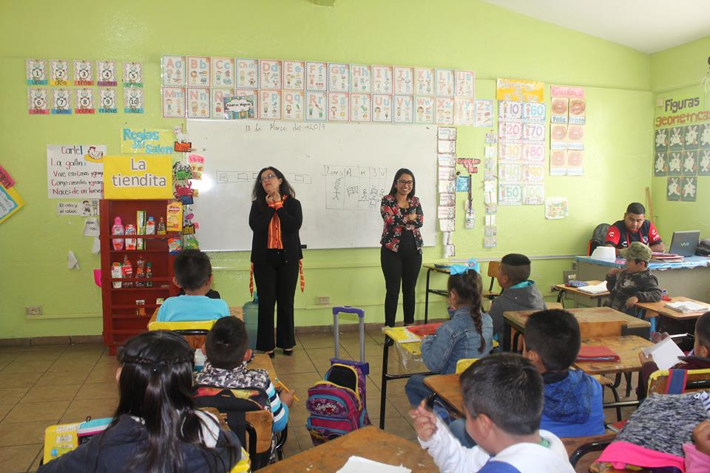
El día 14 de Marzo me constituí en la Secretaria del Trabajo en la ciudad de San Luis Potosí con el fin de recibir información de cómo gestionar proyectos y empleo para las mujeres de nuestro municipio obteniendo muy buena asesoría.
El día 15 de Marzo trabajamos en la organización y logística de los eventos que se llevaran a cabo el día 16 de Marzo en la comunidad de La Negrita y en la Cabecera Municipal.
El día 16 de Marzo se llevo a cabo el evento en la comunidad de La Negrita en donde conmemoramos el día internacional de la mujer con un encuentro deportivo de voli-bol con mujeres de 5 comunidades del municipio como lo son La Campana, Pozas de Santa Ana, La Noria de las Flores, La Negrita y El Realejo.
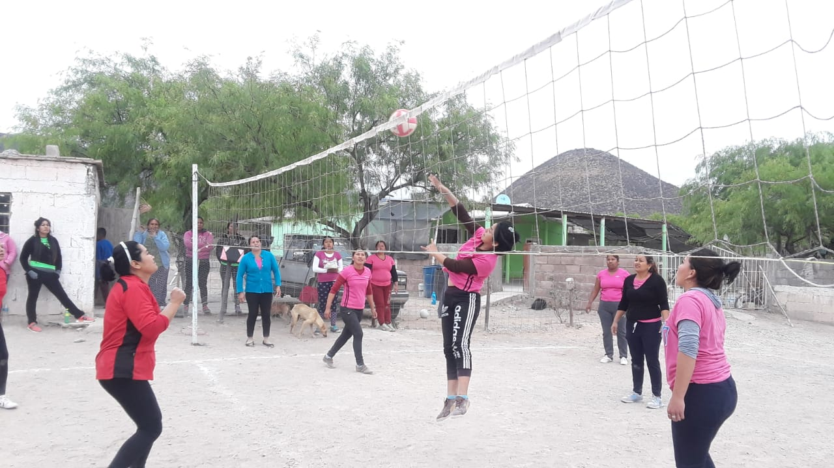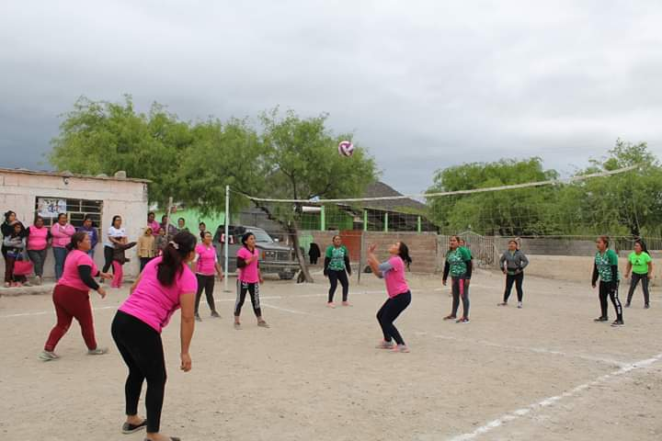
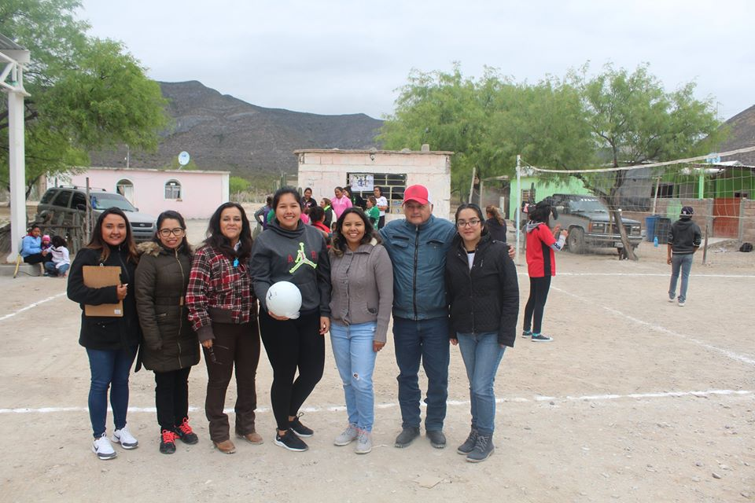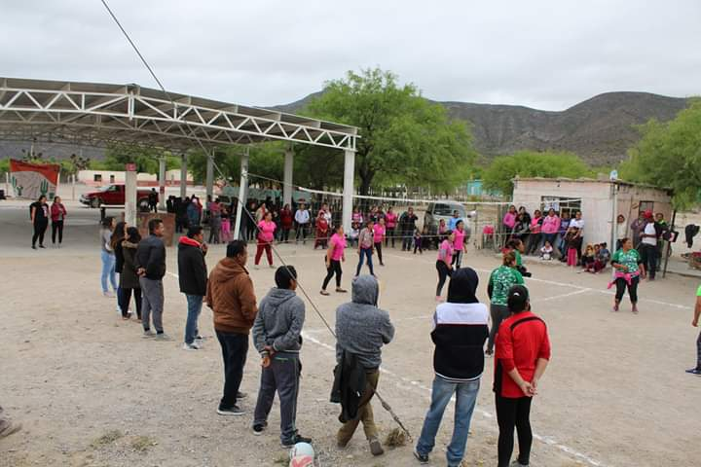
Por la tarde del mismo día 16 de Marzo nos dimos cita en la Cabecera Municipal con el mismo motivo de conmemorar el día internacional de la mujer con un Encuentro de Mujeres Profesionistas y Emprendedoras en donde mujeres nos compartieron una pequeña parte de su vida de las dificultades que tuvieron para poder lograr tener una profesión o en el caso de las emprendedoras de tener su propio negocio, así como también nos compartieron cada uno de sus logros y los beneficios que han tenido por el simple hecho de decidirse estudiar o tener tu propio negocio, también se entregaron reconocimientos 5 mujeres adultas emprendedoras del municipio de Guadalcázar.
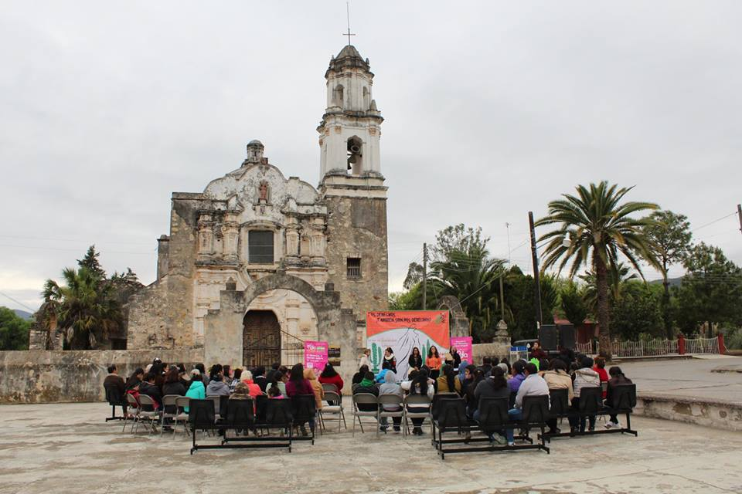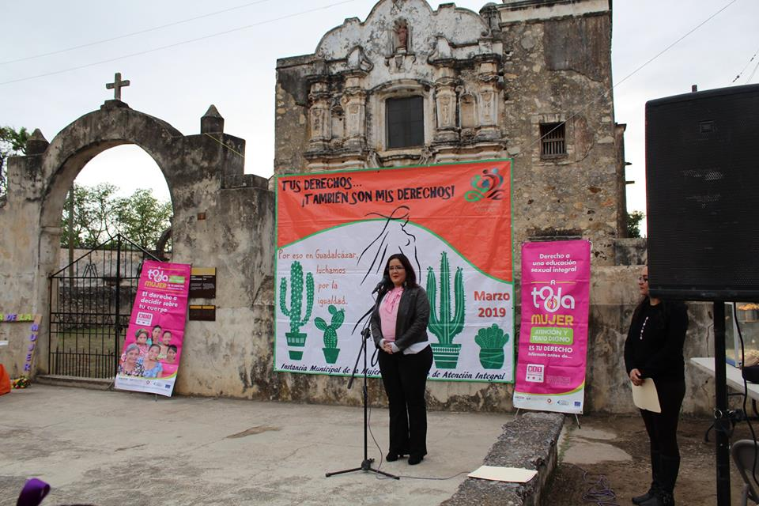

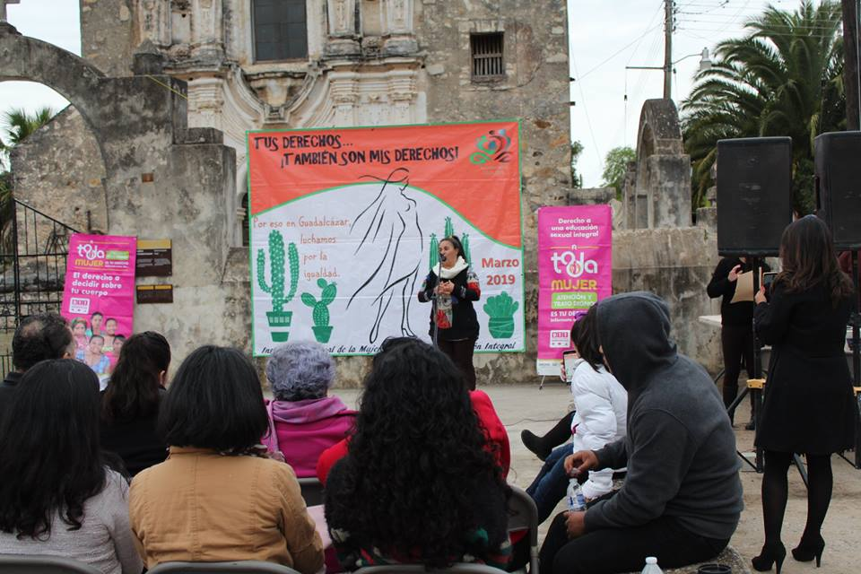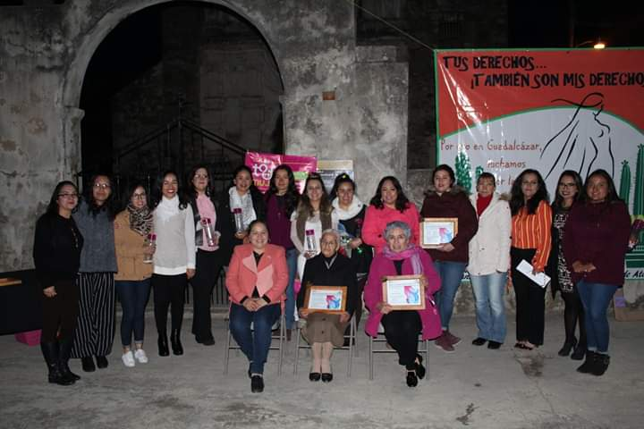
El día 20 de Marzo nos presentamos a reunión en Escuela de Arquitectura para solicitar el apoyo para la elaboración de un proyecto denominado Casa de Descanso para Adultos Mayores en completo abandono.
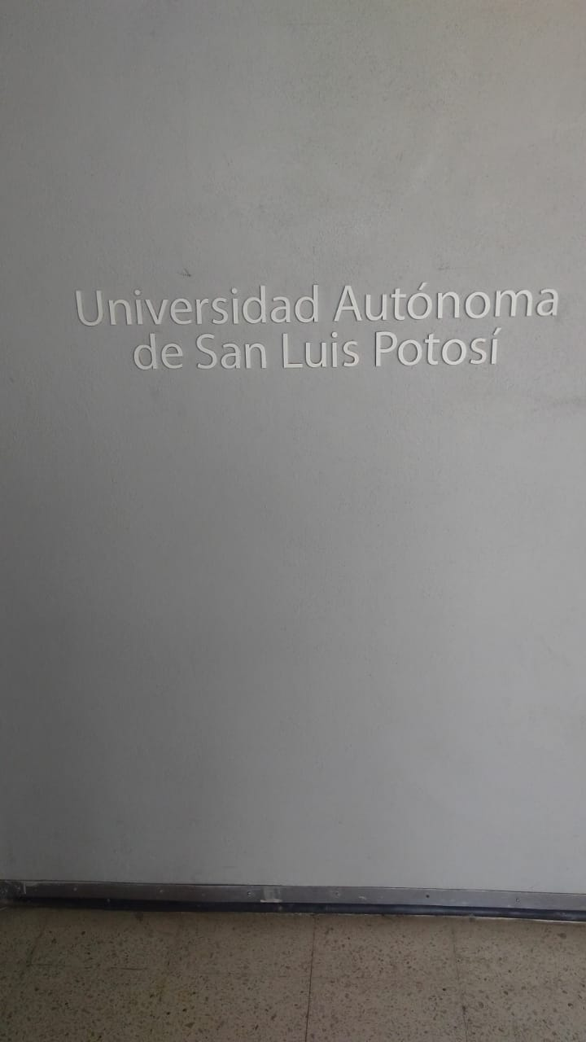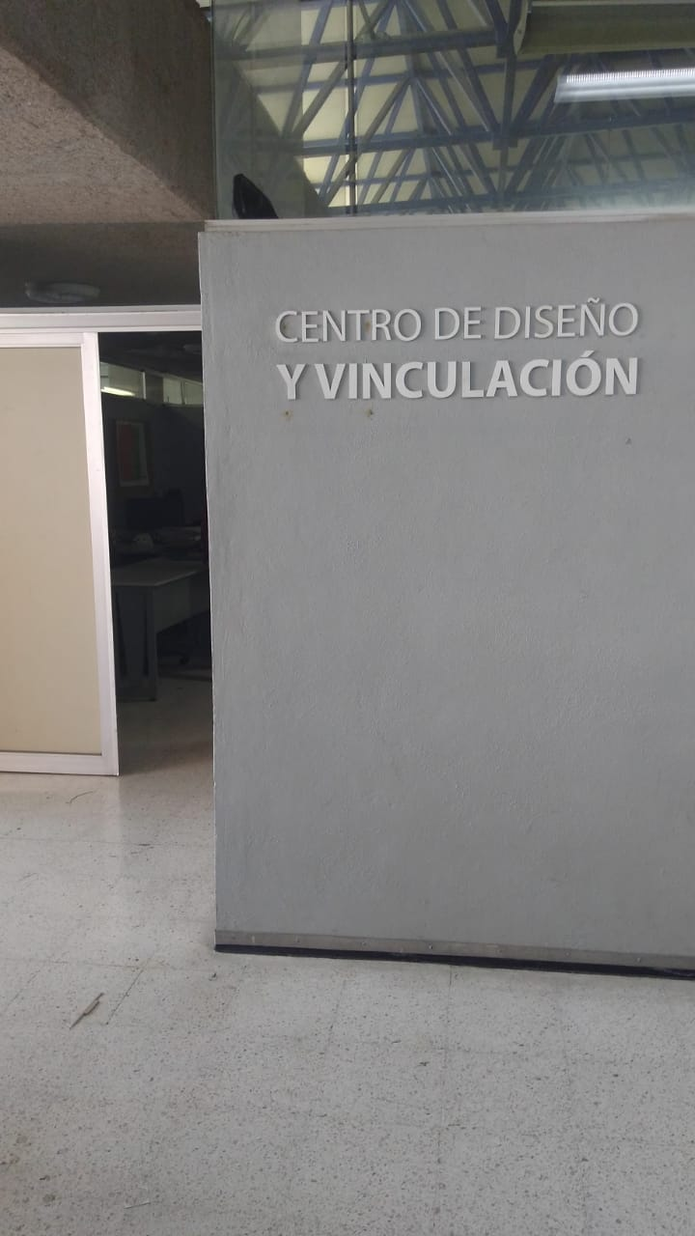
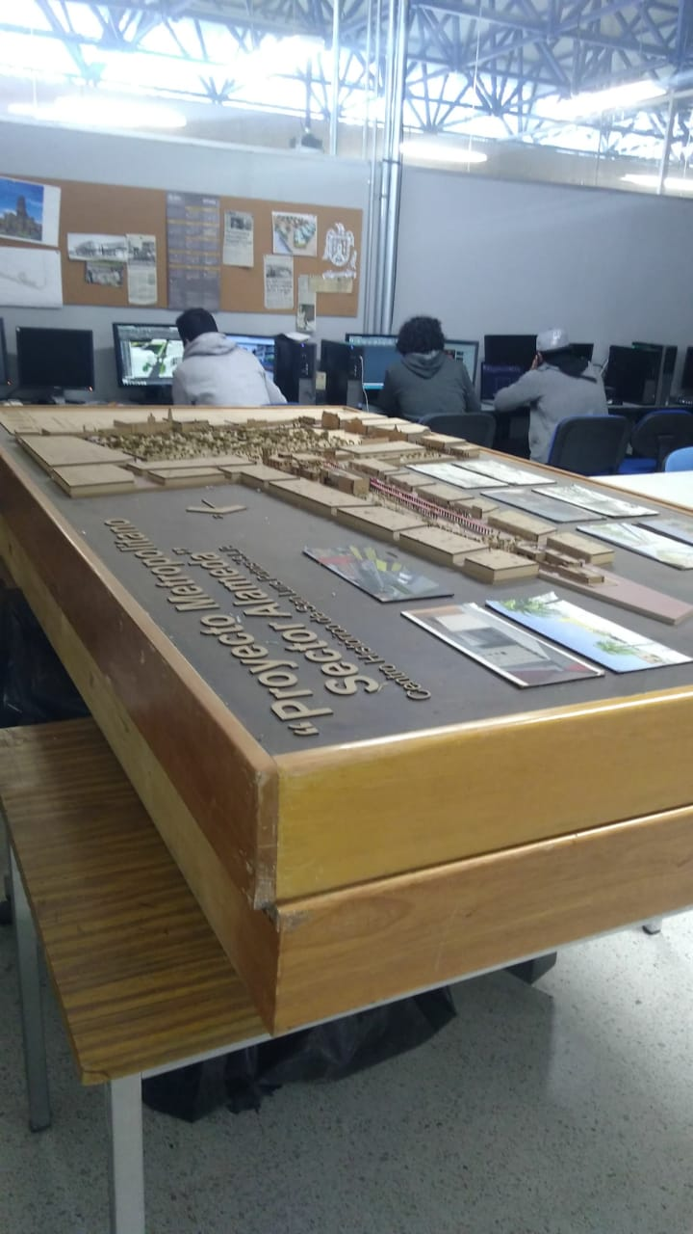
21 de Marzo asistimos al acto cívico en conmemoración del natalicio de Benito Juárez en la comunidad de de Charco Blanco.
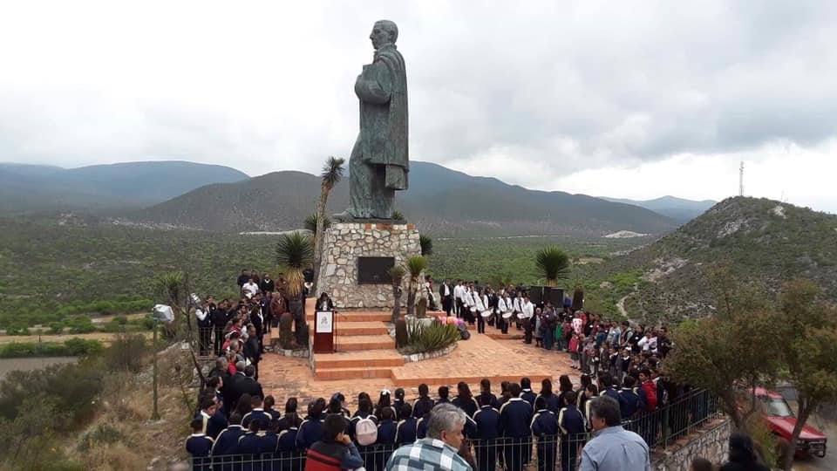
Los días 21 y 22 de marzo asistimos a la Ciudad de San Luis Potosí a un curso de "Facilitadores para la formación de grupos de reflexión de masculinidades", en las instalaciones del Sistema Estatal DIF.
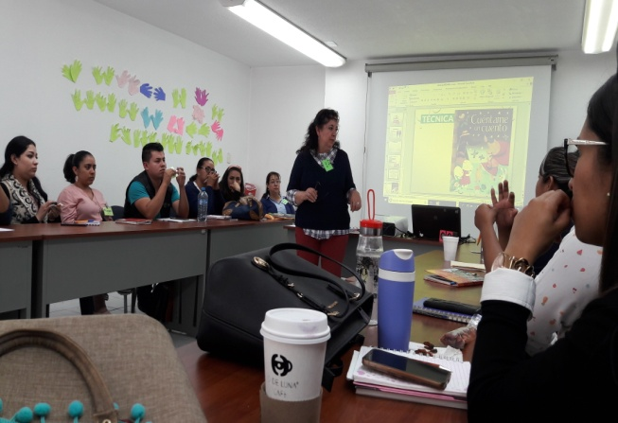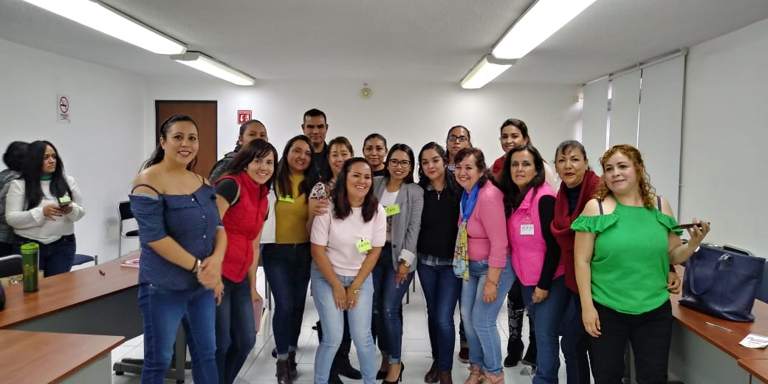
El día 25 se llevo a cabo la reunión de cada lunes con Presidente Municipal y Jefes de departamentos.
Del día 26 al 29 de Marzo se trabajo en archivo e informe de transparencia y se subió a plataforma.

ATENTAMENTE

PROFA. ROSALINDA OVALLE TURRUBIARTES
RESPONSABLE DE LA INSTANCIA MUNICIPAL DE LA MUJE

